EJERCICIOS ALTER TABLE

Dada el siguiente DL, crea la base de datos y realiza los siguientes ejercicios:
CATADOR(dni,nombre_catador)
CP{dni}

VINO(cod_vino, tipouva)
CP{cod_vino}

CALIFICA (cod_califica, dni, cod_vino, puntuacion)
CP{ cod_califica}
Caj{dni } → CATADOR.dni
Caj{cod_vino} → VINO.cod_vino

CREATE TABLE catador (
dni CHARACTER(9),
nombre_catador VARCHAR(20),
PRIMARY KEY (dni)
) ENGINE = INNODB;

CREATE TABLE vino (
cod_vino INT UNSIGNED AUTO_INCREMENT,
tipouva VARCHAR(50),
PRIMARY KEY (cod_vino)
) ENGINE = INNODB;

CREATE TABLE califica (
cod_califica INT UNSIGNED AUTO_INCREMENT,
catador CHARACTER(9),
vino INT UNSIGNED,
PRIMARY KEY (cod_califica),
INDEX (catador),
FOREIGN KEY (catador) REFERENCES catador (dni) ON UPDATE CASCADE ON DELETE RESTRICT,
INDEX (vino),
FOREIGN KEY (vino) REFERENCES vino (cod_vino) ON UPDATE CASCADE ON DELETE RESTRICT
) ENGINE = INNODB;

Estructura de la base de datos
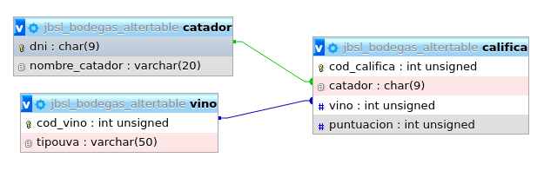

- Añade los campos ‘telefono’, ‘direccion’, ‘poblacion’ e ‘email’ a la tabla CATADOR. Pon el tipo de datos más adecuado a cada campo.
ALTER TABLE catador
ADD telefono INT(9) UNSIGNED,
ADD direccion VARCHAR(50),
ADD poblacion VARCHAR(50),
ADD email VARCHAR(50);

- Añade el campo ‘codigo_postal’ a la tabla CATADOR después del campo poblacion. Pon el tipo de datos más adecuado.
ALTER TABLE catador
ADD codigo_postal INT(5) UNSIGNED AFTER poblacion;

- Elimina el campo ‘email’ de la taba CATADOR.
ALTER TABLE catador
DROP email;

- Modifica el campo ‘puntuacion’ de CALIFICA para que sea decima(5,2) unsigned.
ALTER TABLE califica
MODIFY puntuacion DECIMAL(5,2) UNSIGNED;

- Cambia el campo ‘puntuacion’ por ‘punto’ de la tabla CALIFICA.
ALTER TABLE califica
CHANGE puntuacion punto DECIMAL(5,2) UNSIGNED;

- Crea la tabla ‘Bodega’ con los campos id_bodega, nombre_bodega. No le pongas clave primaria.
CREATE TABLE bodega (
id_bodega INT UNSIGNED,
nombre_bodega VARCHAR(50)
) ENGINE = INNODB;

- Añade la clave primaria al campo ‘id_bodega’ de la tabla Bodega.
ALTER TABLE bodega
ADD PRIMARY KEY (id_bodega);

- Modifica la clave primaria anterior para que sea interger auto increment.
ALTER TABLE bodega
MODIFY id_bodega INT UNSIGNED AUTO_INCREMENT;

- Crea la tabla ‘Ventas’ con id_venta que sea integer auto increment y clave primaria, y otro campo ‘descripcion’.
CREATE TABLE ventas (
id_venta INT UNSIGNED AUTO_INCREMENT,
descripcion TEXT,
PRIMARY KEY (id_venta)
) ENGINE = INNODB;

- Añade a la tabla VENTAS el campo ‘vino’ y que tenga exactamente el mismo tipo de datos que el cod_vino de la tabla VINOS.
ALTER TABLE ventas
ADD vino INTEGER UNSIGNED;

- Añade un index ‘vino’.
ALTER TABLE ventas
ADD INDEX vino (vino);

- Crea una clave ajena entre el campo ‘vino’ de VENTAS y el ‘cod_vino’ de VINOS.
ALTER TABLE ventas
ADD FOREIGN KEY (vino) REFERENCES vino (cod_vino)ON UPDATE CASCADE ON DELETE RESTRICT;

- Renombra la tabla CALIFICA por PUNTUACIONES.
ALTER TABLE
califica RENAME puntuaciones;

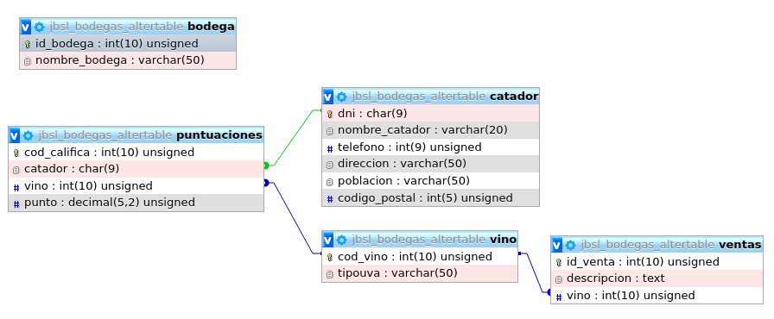
Estructura de la base de datos

